*Актуальная*

Приложение № 2

к постановлению Бурмистровского сельсовета

Искитимского района Новосибирской области

от 11.11.2024 № 64/76.002

КАРТА СХЕМА

размещения нестационарных торговых объектов на территории Бурмистровского сельсовета

Искитимского района Новосибирской области

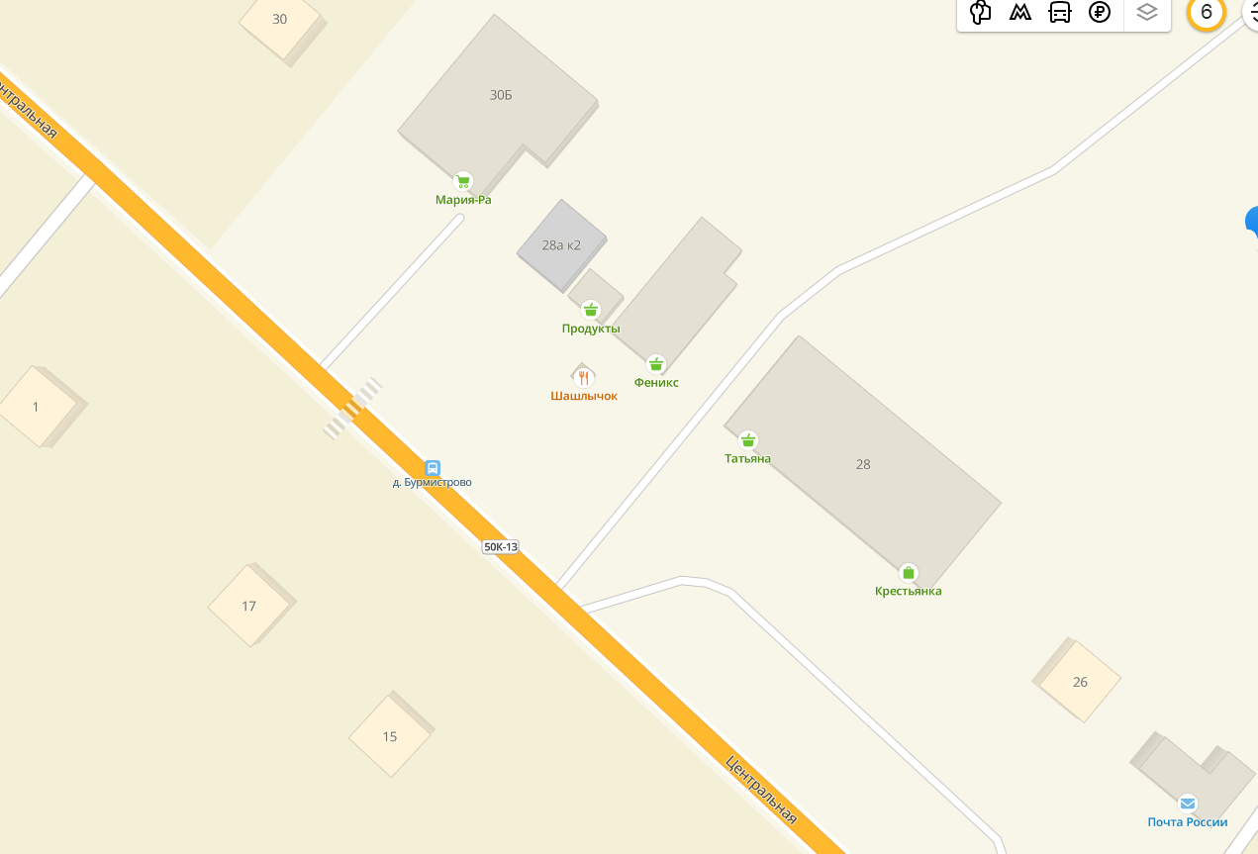

Маяковского 45б

Центральная 10/1

Береговая 32б

13а

13б

30г

30 в

28б

30д